Система учета посещаемости и оценок в школах

# Панель управления администратора

Управления системой осуществляется администратором в панели управления. Можно добавлять/редактировать классы, предметы, учителей, учеников и др. функции

Вход в панель управления для администратора

Ссылка http://maktab.zipwolf.uz/admin/

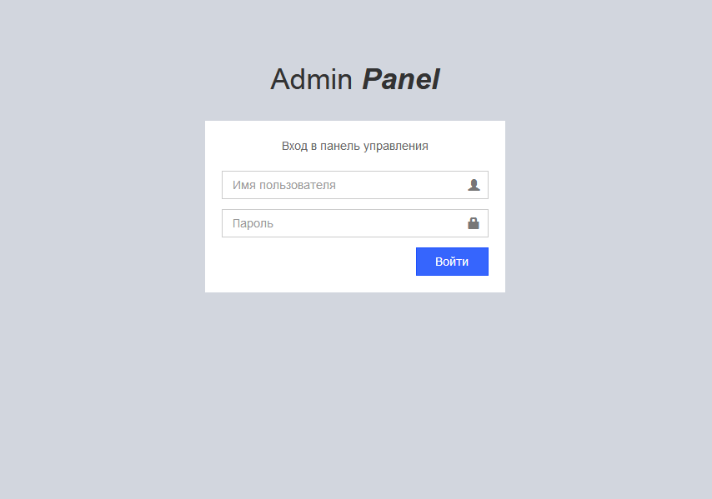

Заполняем имя пользователя и пароль

Нажимаем Войти

Главная страница панели управления

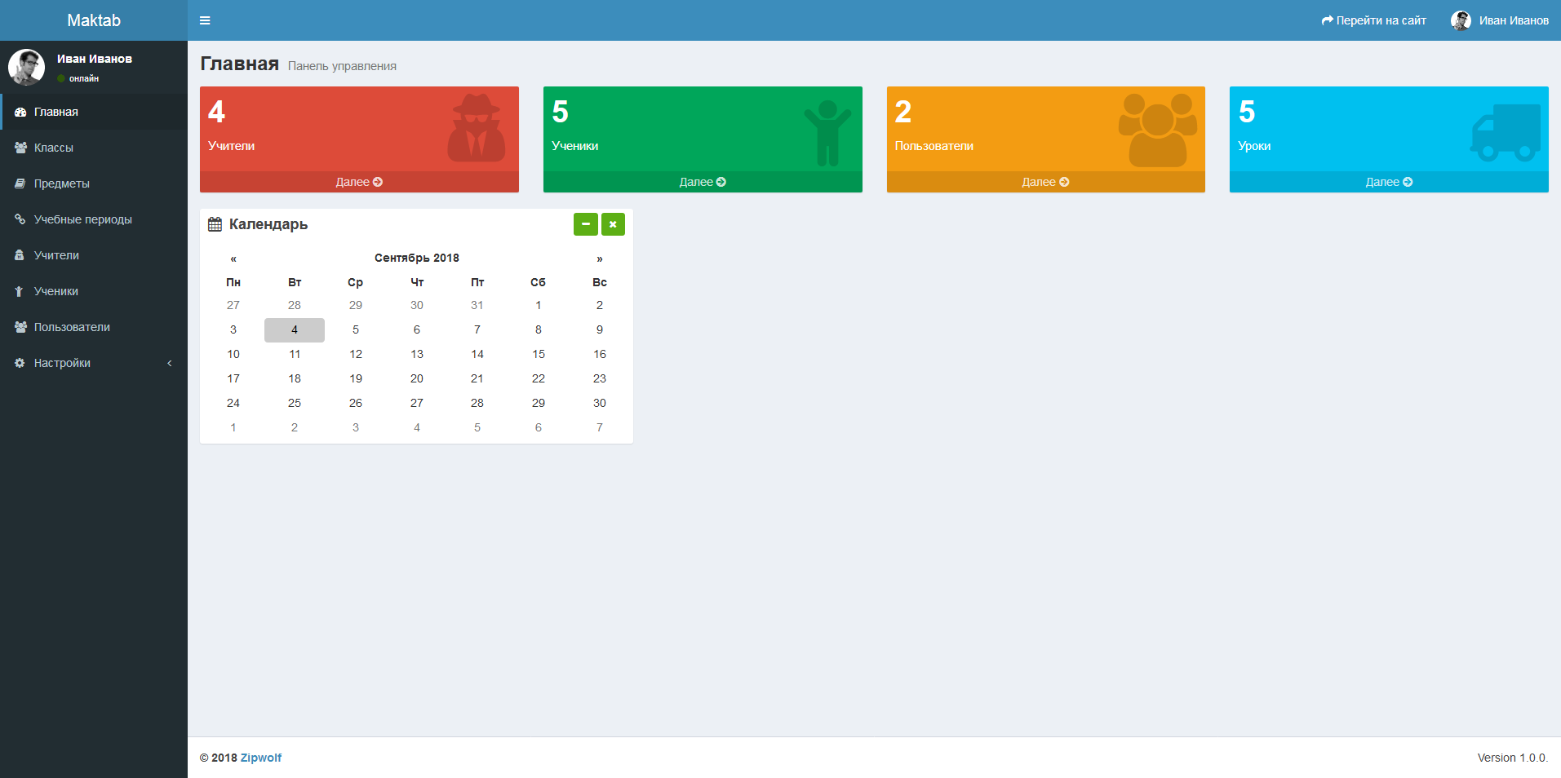

Слева пункты меню

Справа контент страницы

Модуль классы

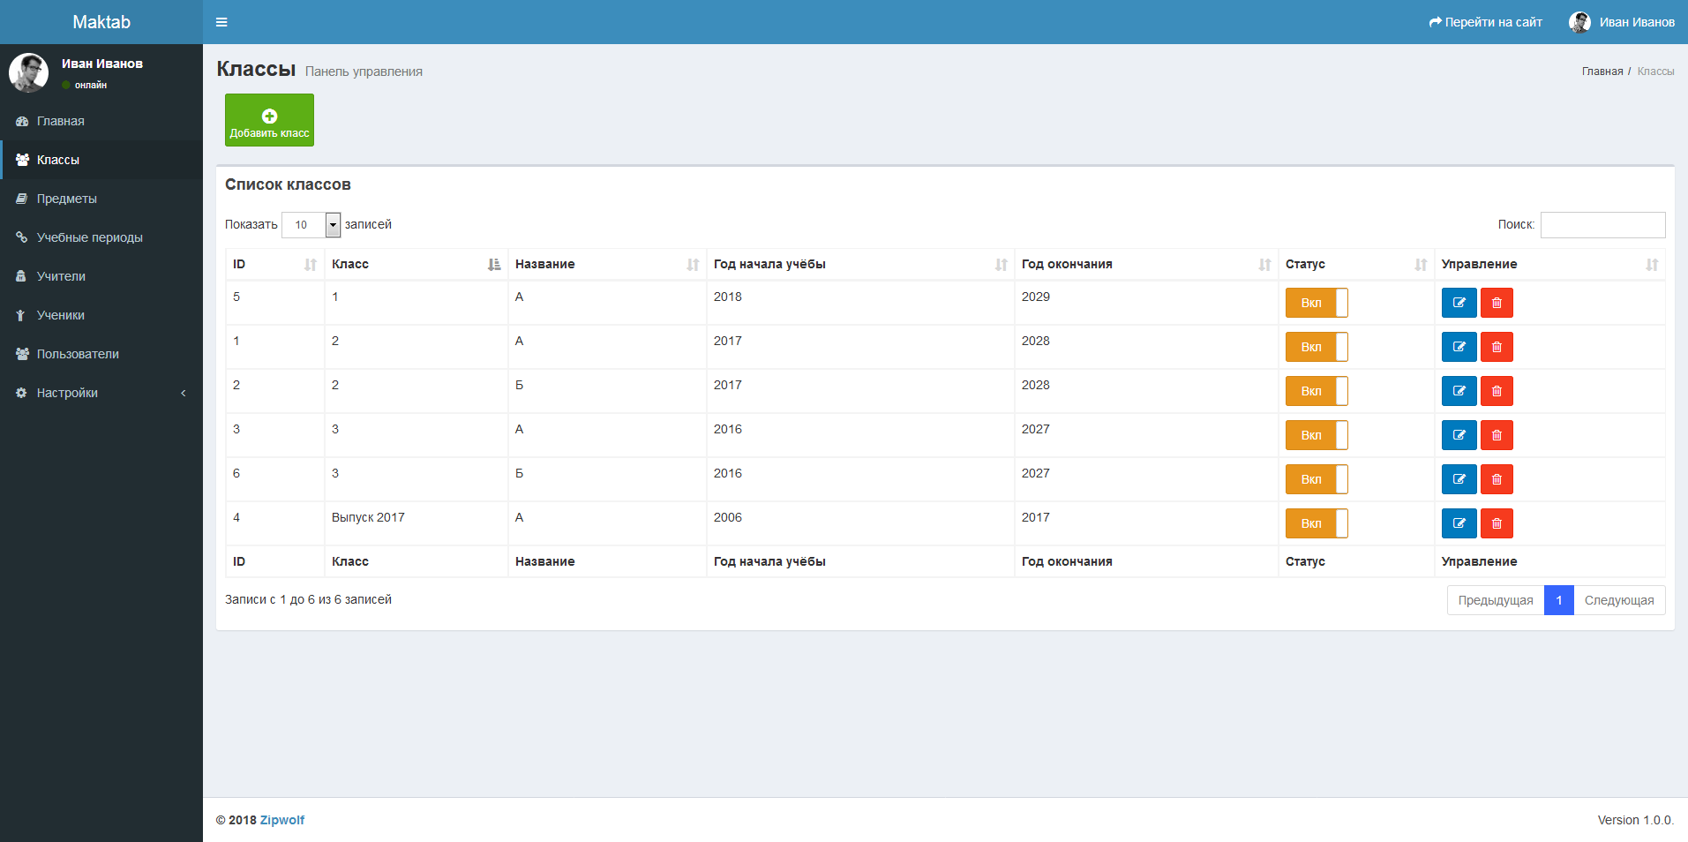

На этой странице список всех добавленных классов

Чтобы добавить новый класс нажимаем зеленую Добавить класс в верхней части страницы

Откроется форма для заполнения

Название – название класс без цифры (например А, Б и т.д.)

Год начала учебы – год начала учебы класса

Год окончания учебы – год выпуска класса (11 лет)

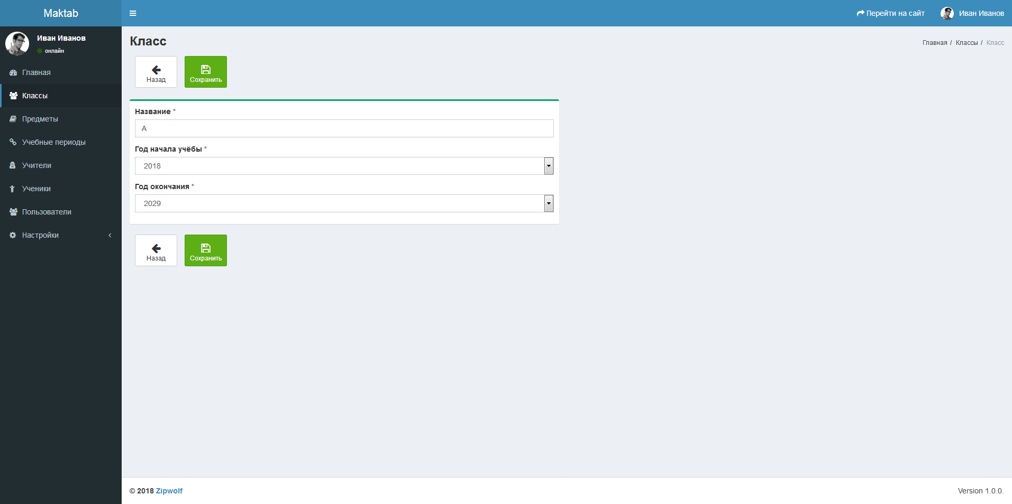

Заполняем форму и нажимаем Сохранить

Для редактирования информацию о классе нажимаем синюю кнопку редактирования напротив название класса в списке

Модуль предметы

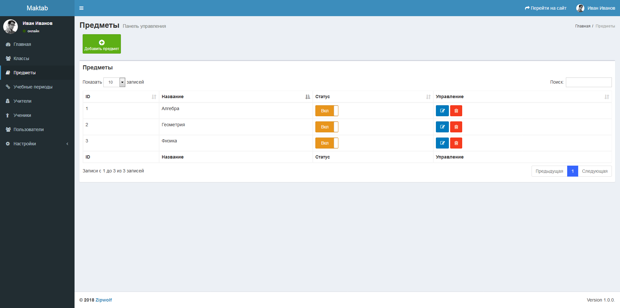

Здесь все предметы которые преподаются в школе (1 – 11 классы)

Этот список будет использоваться для привязки учителей к предметам

Добавление / редактирование осуществляется как классы

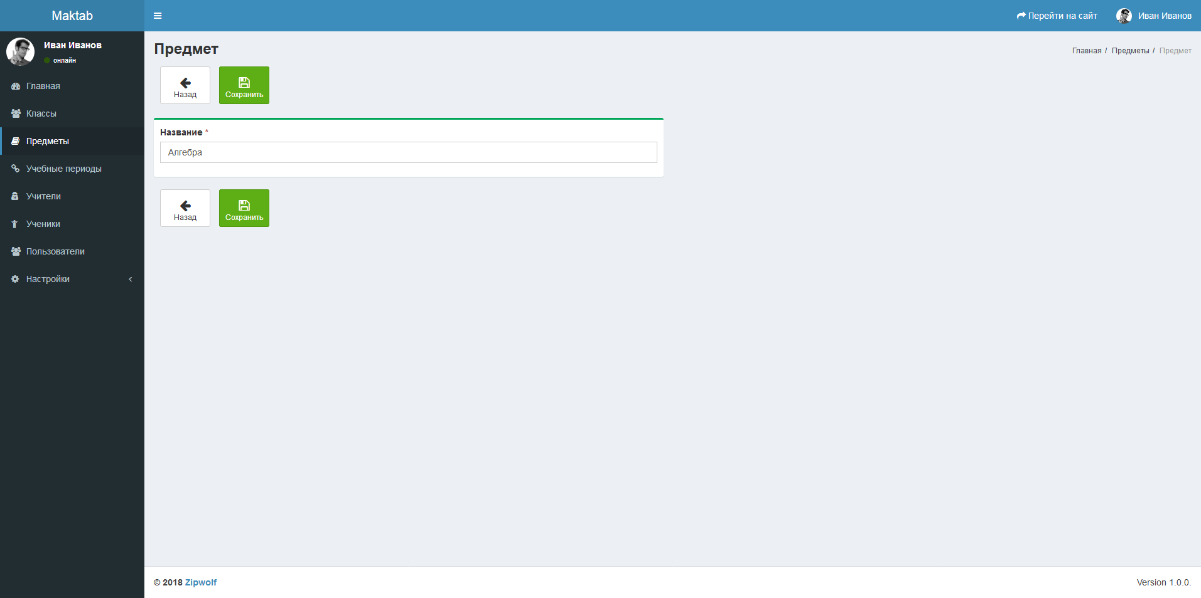

Модуль Учебные периоды

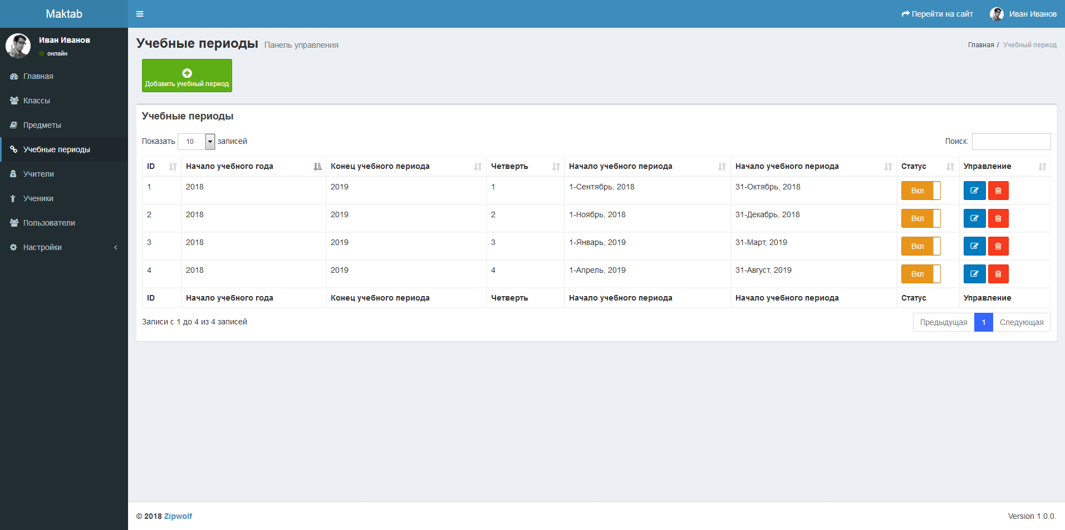

Здесь список учебных периодов (четверти)

Каждый учебный год состоит из четвертей и четверти соответственно добавляются каждый год

В форме добавления / редактирования заполняются

Начало и конец учебного года

Начало и конец четверти

Название четверти (1, 2, 3, 4)

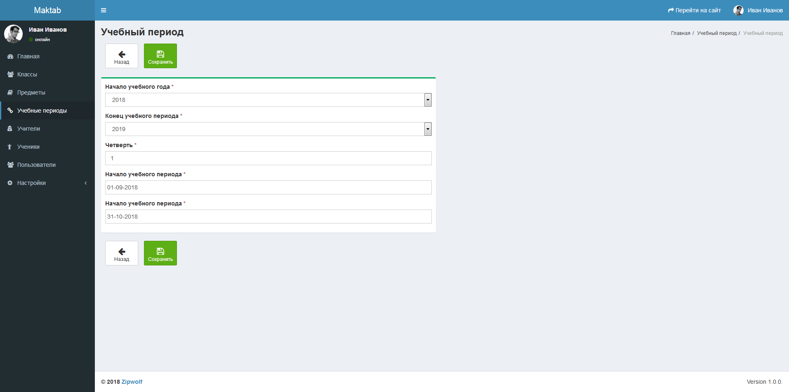

Модуль учители

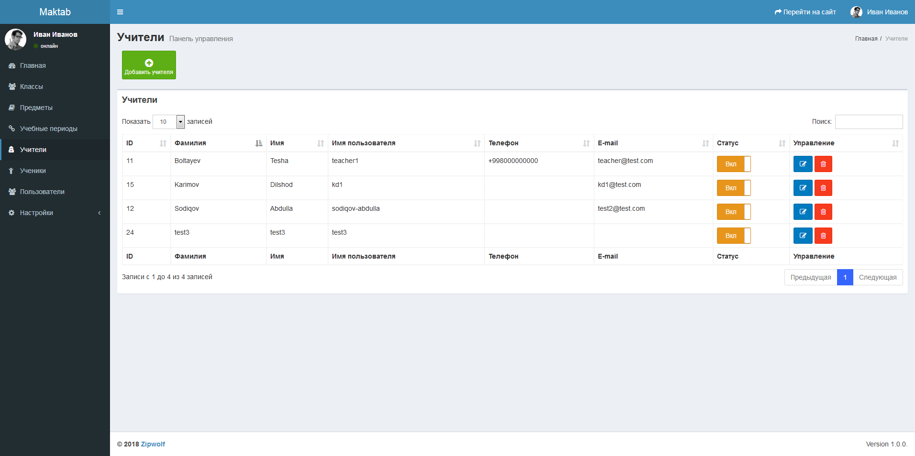

Здесь список всех учителей школы

В форме добавления / редактирования

Имя пользователя – логин учителя: используется для входа в панель управления для учителей (нужно использовать латинские буквы и цифры)

Пароль: пароль учителя для входа в панель управления

Класс – выбираем классы которым преподает учитель

Предметы – выбираем предметы которые преподает учитель

Остальные поля информация об учителе

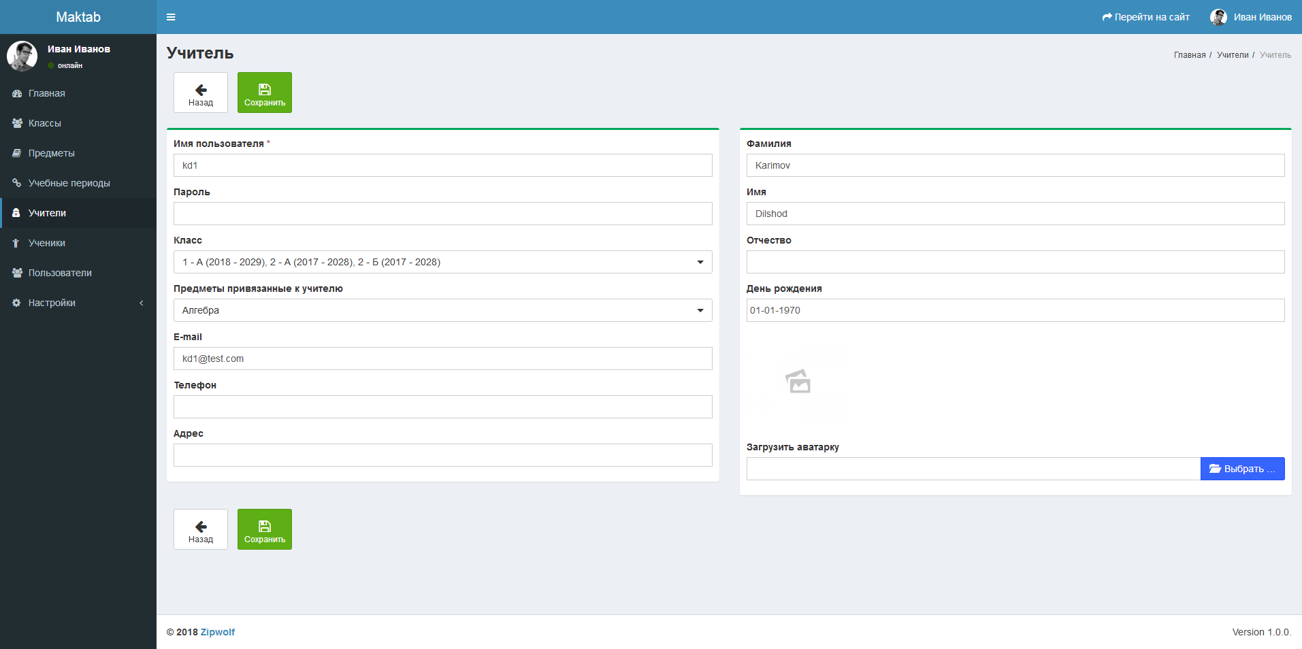

Модуль ученики

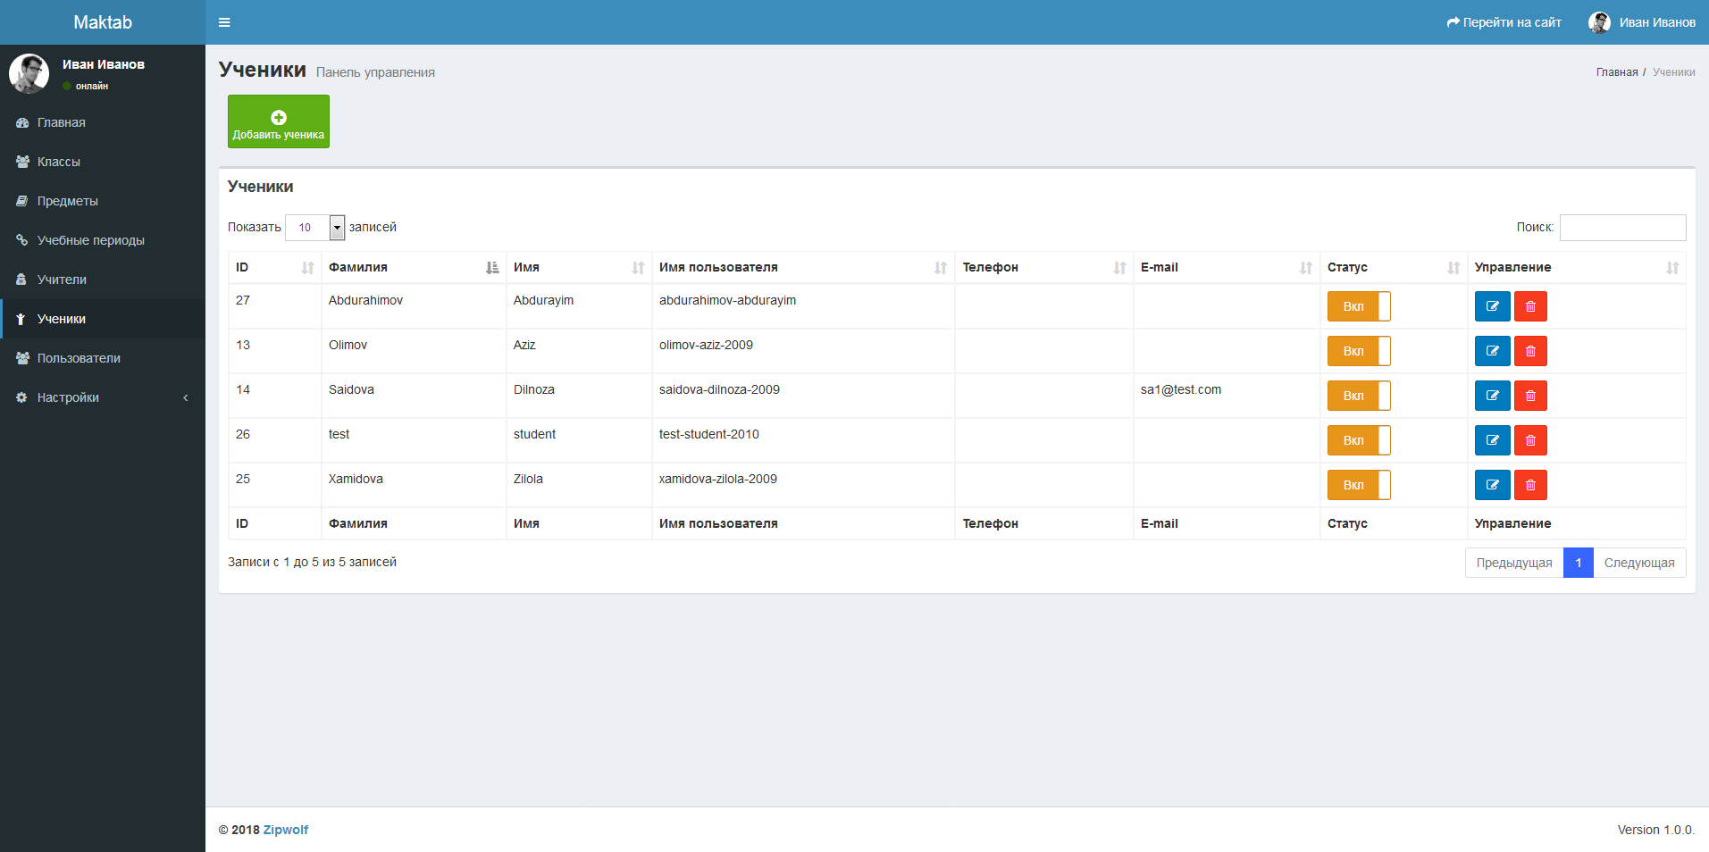

Здесь список всех учеников школы

В форме добавления / редактирования

Имя пользователя – логин ученика: используется для просмотра статистики

Пароль: пароль ученика для входа в панель статистики

Класс – выбираем класс где учится ученик

Остальные поля информация об ученике

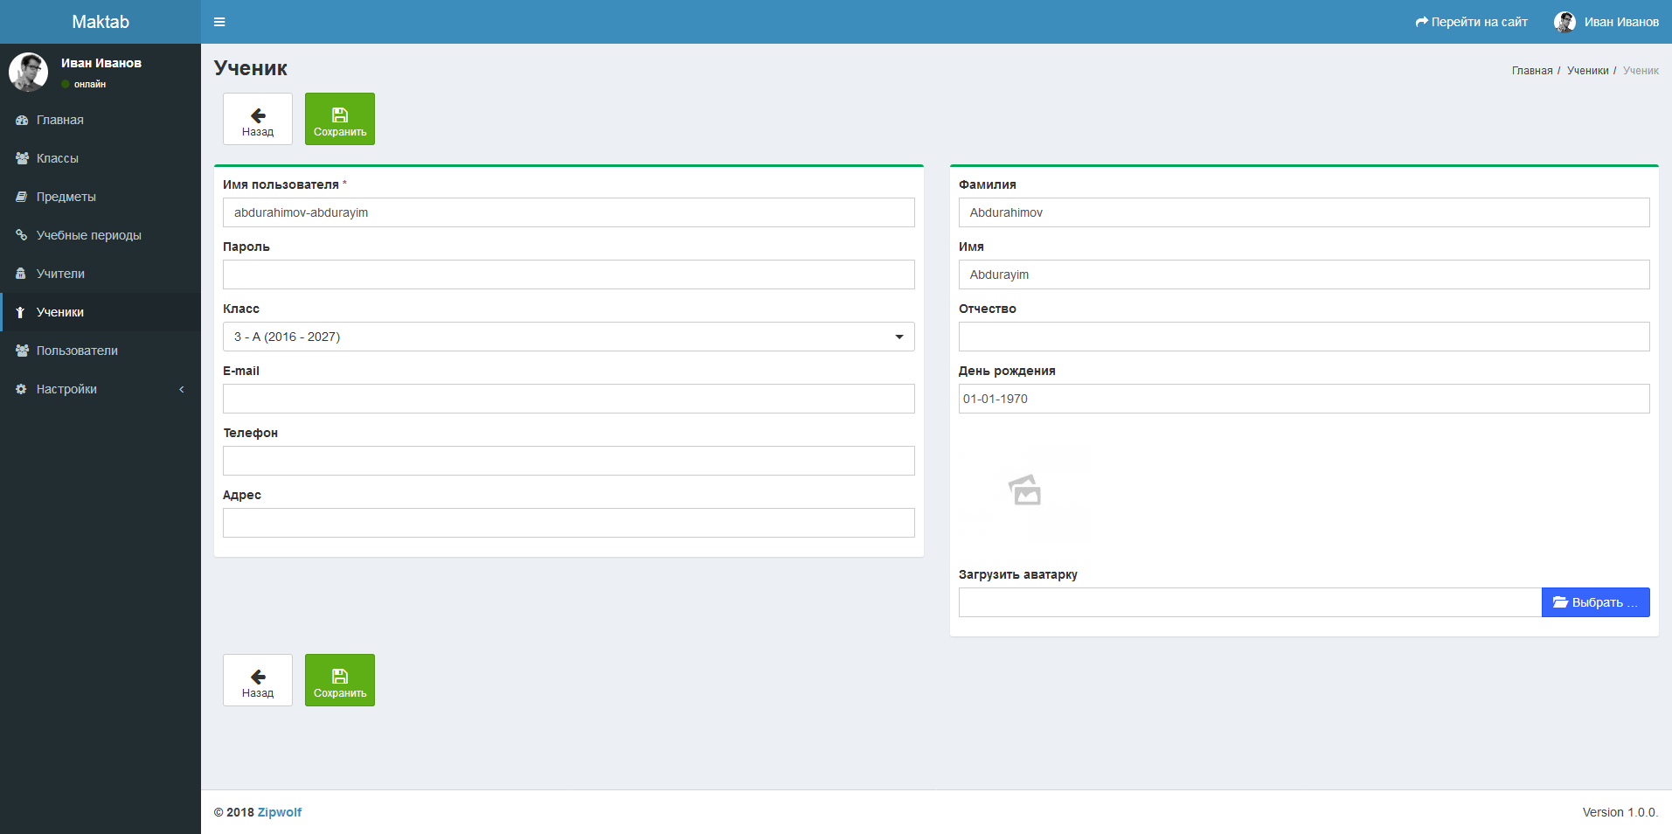

# Панель управления учителя

Учитель управляет своими уроками

Добавляет информацию о проведенном уроке (посещаемость, оценки, дом. Задание)

Вход в панель управления учителя

Ссылка <http://maktab.zipwolf.uz/>

Для входа используется логин и пароль выданный администратором

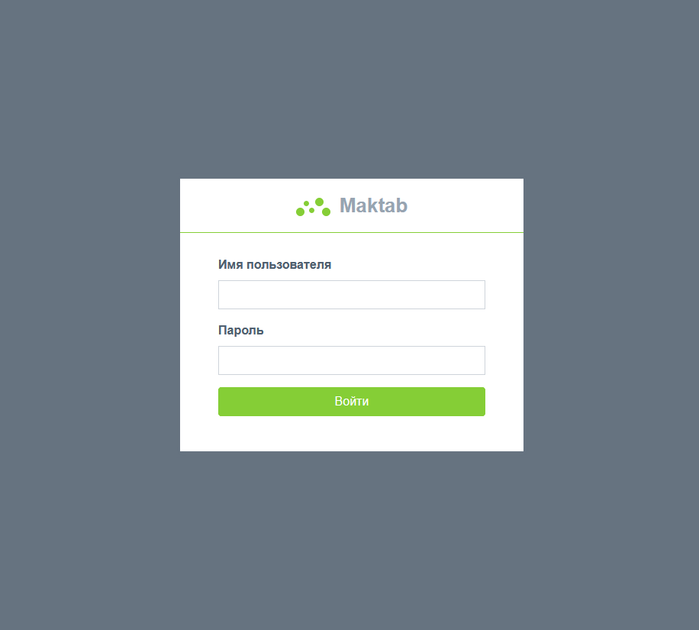

Главная страница панели управления учителя

Здесь отображается общая информация об учителе, его классы и предметы

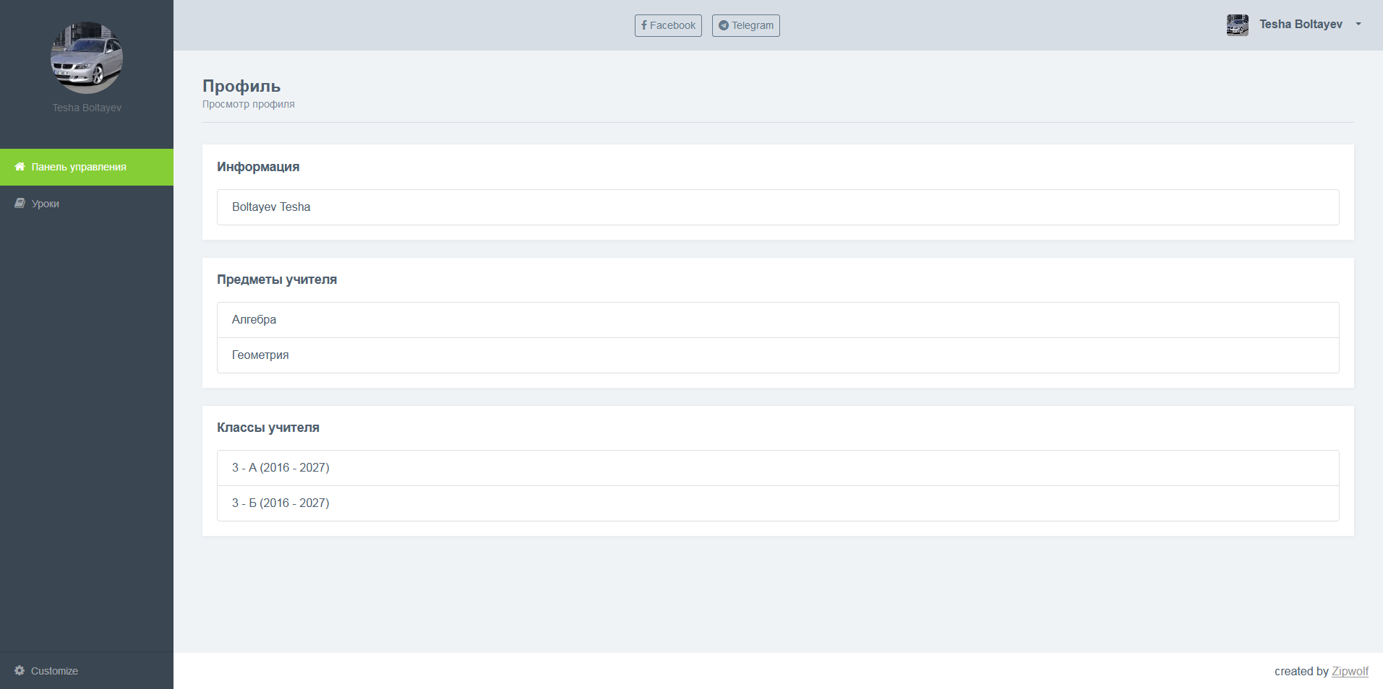

Модуль уроки

Список проведенных учителем уроков

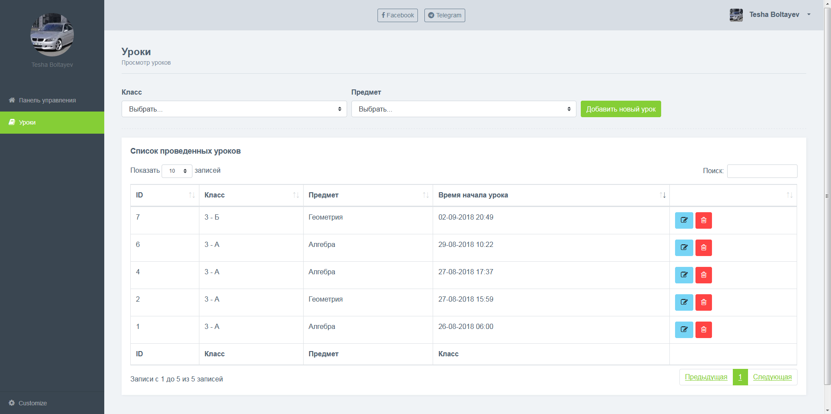

Для добавления урока выбираем класс и предмет нажимаем кнопку Добавить новый урок

Для редактирования уже добавленного ранее урока нажимаем синюю кнопку редактирования в списке

Внутри формы добавления / редактирования заполняем данные

В столбце Посещение ставим галку если ученик присутствовал в уроке

В столбце Оценка ставим оценку ученика на этом уроке

Поле Домашнее задание – Пишем информацию о домашнем задании заданное в этом уроке (например упр. 1, стр. 24)

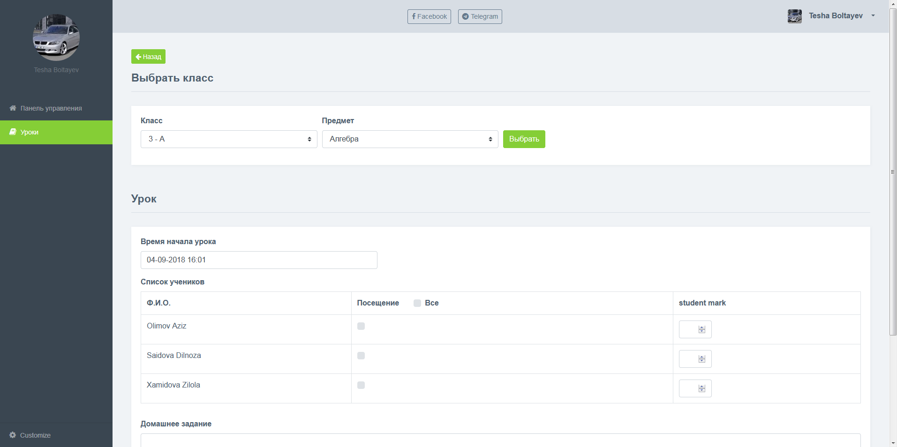

Нажимаем кнопку отправить для сохранения урока